Antroji nuotolinio ugdymo savaitė

Tema:,,Riedėkit margučiai“, kurios tikslas- ugdyti vaikų suvokimą apie Velykų šventę, jos papročius. Kalbos ugdymui pasiūliau išmokti eilėraštį - ,,Velykų kiškis“, pirščiukų žaidimą - ,,2 kiškučiai“: rankelės lavinimui- trafaretų marginimas, iškirpimas. Atminties, dėmesio lavinimui- didaktiniai žaidimai. Pateikiau nuorodas kiaušinių dažymui panaudojant popierinius rankšluosčius ir dažus. Vaikai su malonumu margino ir siuntė nuotraukas.Nuoroda www. Kuriavaikai.lt(užsiėmimu-idėjos-ir-fotoreportazai(params)post/1472565/kiausiniu-marginimas. Sugalvojau ir pasiūliau dekoruoti kiaušinius įvairiais Velykų papuošimais, gėlytėmis, plunksnomis. Kūriau eiliuotus ryto pasisveikinimus pvz.:
Ankstų rytą atsikėlęs,
Pasikloju patalėlį,
,,Labą rytą“ pasakau,
Dantukus išsivalau.
Man dienelė ši gera,
Nes šalia manęs mama.

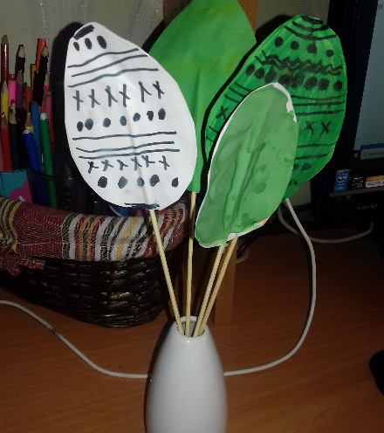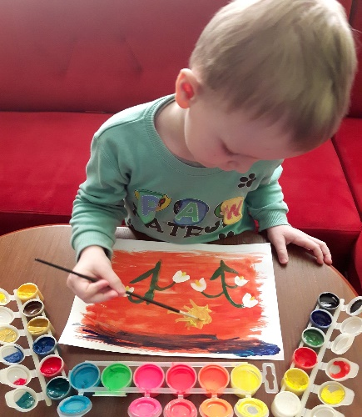

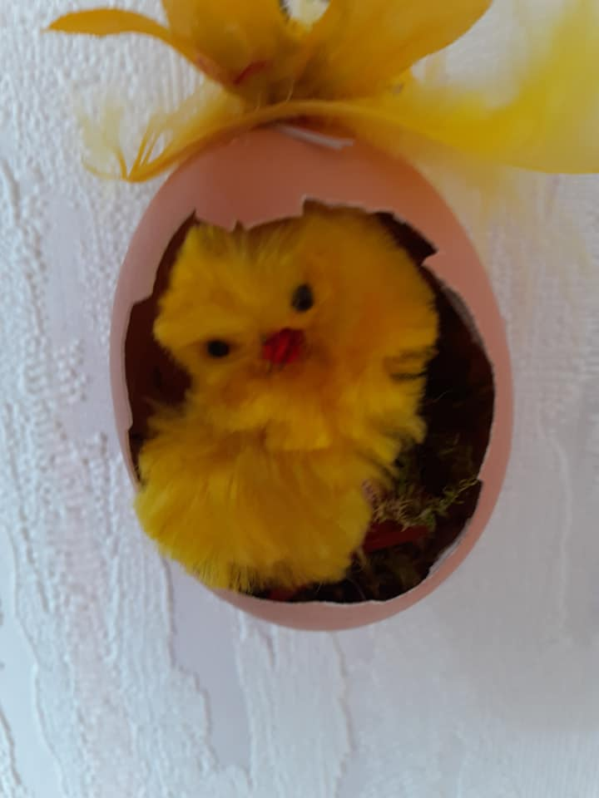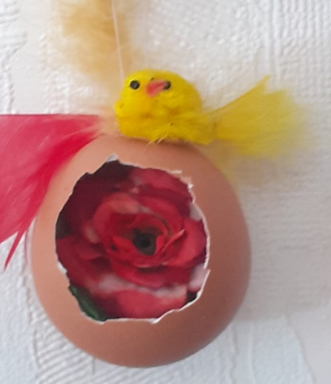

IU mokytojos Nijolė Čeplinskienė ir Lina Stadalienė

